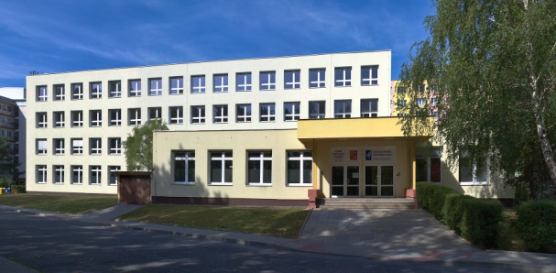

**Kroužek robotiky a automatizace**

**Kroužek bude probíhat 1x týdně čtvrtek - od 14.30 hod**

Seznámení se stavebnicí Mindstorms EV3. Princip Lego stavebnice s „chytrou“ kostkou = Procesor, 4 +4 IN/OUT . Vstupní čidla Dotykový senzor, princip a použití.

Snímač světla, princip a použití. Ultrazvukový snímač, princip a použití. Hlasový senzor, princip a použití.

Výstupní členy. Pohybové motory, princip a použití. Světelný výstupní člen. Sestavení základních modelů.

Model 1 až 9 dle návodu stavebnice.

Úvod do grafického programování robotů Mindstorms. Napojení stavebnice na PC a komunikace přes USB.

Možnost ovládání z telefonu přes Bluetooth.

 Sestavení modelů dle vlastní technické tvořivosti: Naprogramování modelu pomocí PC. Odladění programů a ověření funkčnosti a případné vylepšení či zdokonalení dle vlastní inspirace.

Finální dotažení činnosti modelu za účasti pedagoga.

**Kroužek je zdarma**

**Elektrotechnický kroužek**

**Kroužek bude probíhat 1x týdně - středa od 14.30 hod**

Žáci se naučí pracovat s mikropájkou, budou pájet elektronické součástky na desky plošných spojů.

Práce v kroužku bude zaměřena na seznámení s elektrotechnikou. Naučí se základní schematické značky elektrotechnických a elektronických prvků a číst elektrotechnické schémata.

Vyrobí si jednoduché elektronické obvody, budou sestavovat stavebnice, a elektronické hračky. Naučí se poznávat základní součástky a seznámí se s jejich funkcí.

Součástí kroužku bude seznámení se s návrhem plošných spojů a jejich výrobou, realizací jednoduchých elektronických obvodů na univerzální desce plošného spoje a oživování elektronických obvodů.

**Kroužek je zdarma**

**Kroužek mechaniky**

**Kroužek bude probíhat 1 x za 14 dnů čtvrtek od 14.30 hod**

Práce v kroužku bude zaměřena na výrobu užitkových a dekoračních výrobků a suvenýrů z kovu, plastu, dřeva a kůže.

Žáci zde budou vedeni k vlastním nápadům a tvorbě. Budou vítány návrhy ze strany žáků i jejich rodičů.

Výrobky budou voleny i jako dárky pro významné období a události jako jsou vánoce, velikonoce, narozeniny a jmeniny (svícny, rámečky na fotografie, drátěný program, vypalované obrázky na dřevě a kůži, formičky na pečení, polystyrénové postavičky a ornamenty a další)

Výuka bude doplněna exkurzí (sedlářská dílna, stolárna, umělecká kovárna a sochařská galerie apod.)

Výuka bude probíhat na dílně určené pro výuku učebního oboru zámečník vybavené stroji a zařízením pro strojní a ruční zpracování materiálu doplněné zařízením pro potřebu prací v kroužku žáků ZŠ.

**Kroužek je zdarma**

**STŘEDNÍ ŠKOLA INFORMATIKY,**

**ELEKTROTECHNIKY A ŘEMESEL**

**ROŽNOV POD RADHOŠTĚM**



**Nabídka zájmové činnosti**

**pro žáky základních škol**

**Školní rok 2016/2017**

**Školní rok 2013/2014**

**Školní rok 2013/2014**

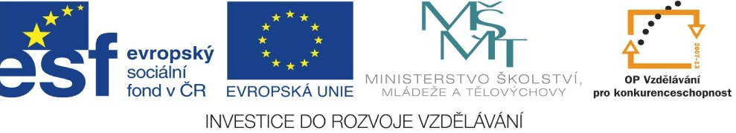

**Centra přírodovědného a technického vzdělávání pro moderní výuku žáků středních a základních škol ve ZK**

reg. Č. CZ.1.07/1.1.00/44.0010

**Jméno:**

**Příjmení:**

**Datum narození:**

**ZŠ:**

Telefon na zákonného zástupce

Adresa trvalého bydliště

Podpis zákonného zástupce



**PŘIHLÁŠKA DO KROUŽKU**





**PŘIHLÁŠKA DO KROUŽKU**

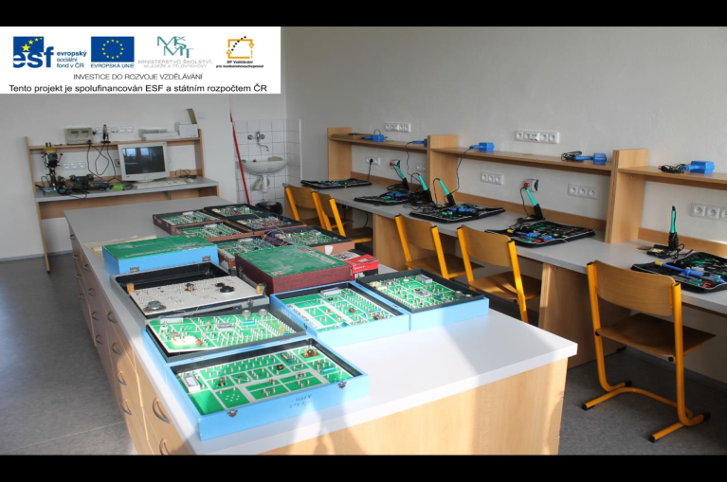

**Jméno:**

**Příjmení:**

**Datum narození:**

**ZŠ:**

Telefon na zákonného zástupce

Adresa trvalého bydliště

Podpis zákonného zástupce



**PŘIHLÁŠKA DO KROUŽKU**

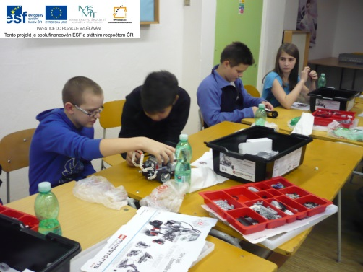

**Centra přírodovědného a technického vzdělávání pro moderní výuku žáků středních a základních škol ve ZK**

reg. Č. CZ.1.07/1.1.00/44.0010

**Jméno:**

**Příjmení:**

**Datum narození:**

**ZŠ:**

Telefon na zákonného zástupce

Adresa trvalého bydliště

Podpis zákonného zástupce

**Jméno:**

**Příjmení:**

**Datum narození:**

**ZŠ:**

Telefon na zákonného zástupce

Adresa trvalého bydliště

Podpis zákonného zástupce